**XY500** *Scheda creata il 14 settembre 2023*

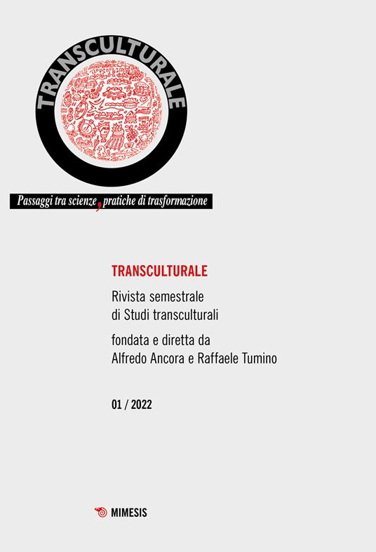

**Descrizione bibliografica**

\***Transculturale** : passaggi tra scienze, pratiche di trasformazione : [rivista semestrale di studi transculturali]. - Vol. 1, 01 (2022)- . - Milano ; Udine : Mimesis, 2022- . - volumi ; 24 cm. ((Fondata e diretta da Alfredo Ancora e Raffaele Tumino. - CFI1111552

Soggetto: Antropologia culturale – Periodici

**Informazioni storico-bibliografiche**

**Transculturale. Passaggi tra scienze, pratiche di trasformazione / d'Aniello, F. 2022-01-01 Abstract**

Transculturale. Passaggi tra scienze, pratiche di trasformazione rappresenta un luogo fisico e mentale dove possono agire menti diverse nel senso dato da Gregory Bateson di aggregazioni di idee. Viviamo in un’epoca all’interno della quale tutte le geografie e le culture perdono i loro confini, si ridefiniscono e vengono ridefinite contribuendovi migranti, artisti, nativi, stranieri, con i loro vissuti, le loro storie, i loro prodotti culturali. Abitiamo tutti in una terra di frontiera e dovremmo, di conseguenza, pensare, agire, educare in una terra di frontiera. Il passaggio da una linea di confine a terra di frontiera fa guardare diversamente le culture, le diverse esperienze, i valori e le strategie di sopravvivenza di quanti abitano, presidiano e attraversano le terre di frontiere. Rispetto a una linea di confine dove si deve per forza restare o di qua o di là, in una terra di frontiera ci si trova più spesso nel mezzo, senza poter dire se si è più da una parte o dall’altra, sentendoci anzi un po’ qui e un po’ là (Anzaldúa, 1987; Clifford, 2008). Dovremmo per questo lavorare per trovare insieme le forme di una migliore convivenza umana che finora sono state disattese delle ideologie del multiculturalismo e dell'interculturalismo. La dimensione transculturale assegna all’alterità un ruolo cruciale nella costruzione identitaria in grado di promuovere autentiche relazioni tra le culture (contro ogni forma di sintesi), favorendo una maggiore capacità di esplorazione del proprio vissuto. Tale prospettiva ci esorta a decolonizzare la mente monoculturale (Ngugi wa Thiong'o, 1986), disoccidentalizzare la visione del mondo (Latouche, 1992), riscrivere la storia dell’altro (de Certeau, 2005), senza tuttavia cadere in facili enfatizzazioni dell’altro. In particolare, nell’ambito delle scienze sociali, antropologiche, psicopedagogiche e psichiatriche (Devereux, 2014; Ancora, 2017; Moro, 2009; Goussot, 2014) l’approccio transculturale si è rivelato particolarmente valido nelle relazioni educative e di aiuto per favorire processi di inclusione e contrastare ogni forma di assimilazione delle «culture di provenienza» alla cultura dominante. Questi ambiti di ricerca e di intervento hanno permesso negli ultimi tre decenni di abbattere i confini, di abbracciare i cambiamenti culturali, aprire spazi per costruire nuove nozioni di «diritto», di «salute», di «convivenza», di «appartenenza». Più in particolare, nel settore degli studi dell’arte e delle letterature contemporanee (D'haen, 2012; Rosendhal Thomsen, 2008; Reichardt, 2018), per la funzione parimenti decisiva attribuita all’arte nella fabbricazione e/o nella decifrazione dei processi di contaminazione culturale, è emersa la dimensione dell’ibridazione e del métissage come linfa di una nuova «poetica della Relazione» (Glissant, 1990). Parlare di una prospettiva transculturale significa quindi collocarla in una dimensione pedagogica, etnografica, storica, antropologica, psicologica di ricerca multisituata e di analisi puntate sugli attraversamenti interdisciplinari evidenziati oggi dalla fluidità delle comunicazioni. La rivista non può quindi che mostrarsi mobile, dinamica ed attraversante, utilizzabile da parte di chi si vuol riconoscere come «operatore di confine» pronto a possibili risposte a un mondo in movimento e a un nomadismo di pensiero, necessario a varcare le cosiddette “soglie di competenza” che spesso bloccano il nostro pensare/agire. L’atteggiamento mentale proposto è simile al methòrios, ossia colui che sta sulla frontiera: anche se ha lo sguardo nella sua regione, si protende oltre il confine ed il suo orecchio può così ascoltare le ragioni dell’altro. Non è sufficiente, nella società che si va configurando, attenersi solo ad un mandato “neutro”, “istituzionale”, trascurando gli attraversamenti interni-esterni che ogni processo culturale richiede e produce. Transculturale vuole aprirsi con un’ottica transdisciplinare ai contributi provenienti da diversi campi del sapere. In questa direzione verranno evidenziati percorsi di idee, pratiche educative, ricerche nei contesti multiculturali, storie e vite di personaggi dimenticati in fretta in un’epoca che sembra non avere voglia né tempo di pensare e di andare oltre una visione “mercantile” delle traiettorie esistenziali. Siamo consapevoli della scommessa che ci attende in tempi così difficili e colmi di preoccupazioni di vario genere. Proprio per questo vogliamo offrire la possibilità di continuare a pensare durante i giorni di crisi, di continuare a sperare e r-esistere a tutti noi operatori transculturali del terzo millennio! Guardiamo alla rivista Transculturale come un laboratorio di idee e di esperienze, di riflessioni e testimonianze, raccolte nel presente e proiettate nel futuro, articolandosi in sezioni permeabili. ULTERIORI INFORMAZIONI: Direttori della Rivista: proff. Alfredo Ancora (prof. f.r.) e Raffaele Tumino (Università degli Studi di Macerata). F. d'Aniello fa parte del COMITATO SCIENTIFICO della Rivista. <https://u-pad.unimc.it/handle/11393/302894>